Версия 2017.1

АРМ Комплектатор

1. Поступление.
1.1. Расширена разрядность максимального инвентарного номера – было 10-разрядное число, стало 2^63-1. При пополнении записи КСУ также считается по-новому.
1.2. Контроль поступления по заказу/без:
При входе на эту страницу проверяется соответствие выбранного режима (по заказу/без) и наличия подполя номера заказа в текущей записи КСУ, если запись КСУ была запомнена в прошлом сеансе.
Если выбран режим поступления по заказу, а в записи КСУ не задан номер заказа, то будет выдано сообщение:
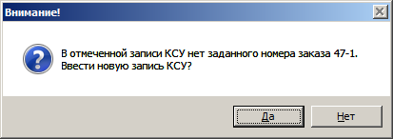

Если выбран режим поступления без заказа, а в записи КСУ задан номер заказа, то будет выдано сообщение:
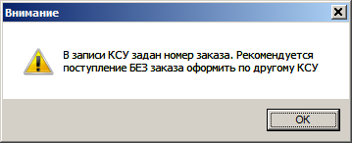

Т.е. оформление книг по заказу и без следует выполнять по разным КСУ.
Иначе возможна следующая ситуация:
Если в записи КСУ был номер заказа, выбран режим без заказа и сообщение было проигнорировано, то при сохранении документа в процессе автоввода экземпляры с текущим КСУ будут дописываться номером заказа из записи КСУ.

1.3. Добавлены возможности в модуле ввода/корректировки:
- Использование F4 в модуле ввода, например, список оперативных справочников по параметру UPMNU=UPMNU.MNU.
- Использование параметра EKP (PRIVATE). Например, для использования при вводе словаря другой БД каталога, поле 701 - «Словарь авторов БД каталога».
- Модуль ввода запоминает свои параметры в клиентском INI – секции DESTOP и WS.
- При сохранении записи в БД каталога можно выполнять действия по корректировке максимального инвентарного номера в записи POLZV БД CMPL. Используется параметр CorrMaxInvPolzv=CorrMaxPolzv.gbl, который задает имя файла пакетного задания.
1.4. При переносе в ЭК формируется канал поступления в экземплярах, если задан источник комплектования в записи КСУ
1.5. Изменена работа с многотомниками. Заменен режим выбора на корректировку, предназначенный для многотомников.
Для отмеченного описания программа определяет – является ли запись томом многотомника. Определение по формату в DISPLAY
PftVolYest=VolYes.pft
Если этот формат отсутствует, то он задается программно, как строка:
IF V900^B='03' OR P(V200^V) OR p(v461) THEN '1' FI
В зависимости от этого формируется выбор режима корректировки. Для записи каталога возможны три варианта корректировки – см. рис.

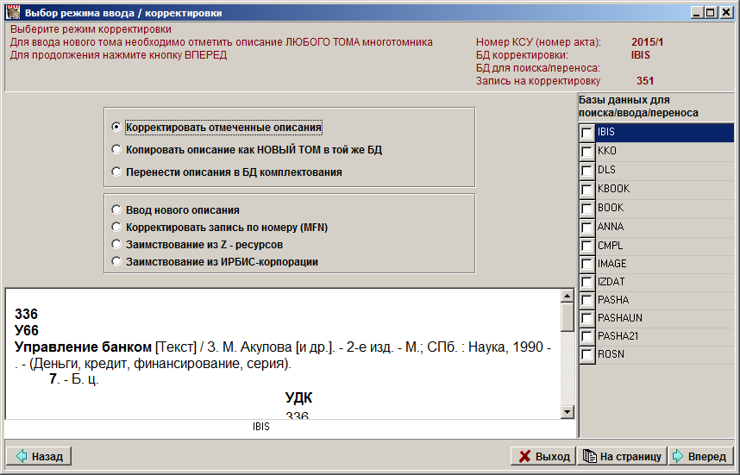

1-й вариант – обычная корректировка записей в БД каталога.
2-й вариант – копировать описание как новое или как новый том в той же БД каталога. Является ли описание томом – определяется по формату PftVolYest. Этот режим применим к единственной записи. Если было отмечено несколько, то применяется к той записи, которая в окне просмотра.
3-й вариант – перенос всех отмеченных описаний в БД CMPL. При этом если запись выявляется как том, то переносится заготовка для нового тома.
Для записей, отмеченных в БД CMPL, возможны два варианта (см. рис.):
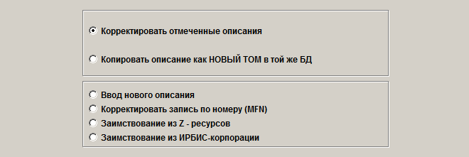

1-й вариант - обычная корректировка записи в БД CMPL
2-й вариант - копировать описание как новое или как новый том в БД CMPL. Является ли описание томом – определяется по формату PftVolYest. Этот режим применим к единственной записи. Если было отмечено несколько, то к той записи, которая в окне просмотра
В зависимости от режима и от вида переносимой записи используются таблицы переноса;
- Копирование НЕ тома из каталога в каталога – KPM.fst
- Копирование НЕ тома из CMPL в CMPL – без преобразования
- Перенос НЕ тома из каталога в CMPL – KPMK.fst
- Копирование тома из каталога в каталога – KPS.fst
- Копирование тома из CMPL в CMPL – MNOG.fst
- Перенос тома из каталога в CMPL – KPSK.fst
1.6. В режиме «Перенос в ЭК» учтена ситуация наличия дублетного описания в БД каталога по свертке. Т.е. в БД CMPL импортировано описание, которое по свертке уже есть в БД каталога. При переносе в каталог это описание не будет найдено ни по инвентарным номерам, ни по штрих-кодам, ни по шифру и оно должно быть создано как новое. Чтобы это не происходило, добавлена проверка - описание будет дополнительно искаться по свертке (используется формат PftDublInCat=svertka). Если такое описание будет найдено, то новая запись в каталоге создаваться не будет, а в протоколе будет сообщение:
«…не найдена по шифру, СОВПАЛА свертка записи каталога. Проверьте запись на дубль в каталоге! Новая не создана».
Для выполнения доукомплектования в уже существующую запись при переносе следует в записи CMPL заменить шифр на тот, который в дублетной записи каталога. Это можно сделать в режиме «На страницу» - «Таблица дублетных описаний в БД каталога».
1.7. Добавлены параметры в секции MAIN:
- ModePostForZakaz – задает использование режима ввода по заказу в Мастере поступления. По умолчанию – 1, т.е. ДА. Если задать параметр как 0, то при вызове Мастер поступления сразу устанавливает страницу ввода КСУ, без опроса варианта ввода по заказу.
- ModeEnterInCMPL – задает режим работы Мастера поступления, когда БД комплектования используется только для ввода записей КСУ. Ввод и корректировка выполняются сразу в БД каталога. По умолчанию – 1, т.е. с использованием БД CMPL. Если задано значение 0, то: не подается режим переноса в ЭК, в поиске не добавляется автоматом БД CMPL. Если на первой странице выбрать БД каталога, то она запомнится и будет подаваться и в поиске, и в корректировке.

2. Выбытие.
2.1. Для записи КСУ выбытия в ФЛК добавлена проверка на наличие введенного года (дата поступления) в файле пересчета цен IZC.mnu.
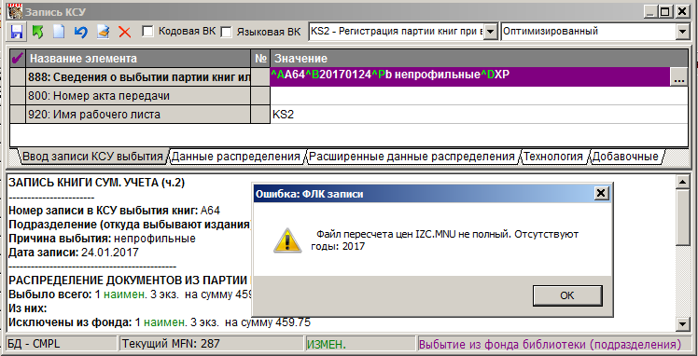

Кроме того, эта проверка выполняется при пополнении записи КСУ, и при проверке фонда.
При пополнение записи КСУ проверяется наличие коэффициентов для всех годов, которые меньше-равны чем год в записи КСУ.
При проверке фонда для проверяемого экземпляра проверяется наличие года из даты поступления.

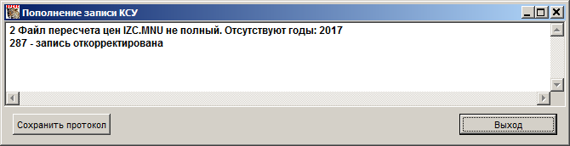

В качестве формата проверки используется формат со значением:
CheckIZCFile=dbnflc
Если опустошить параметр (CheckIZCFile=), то сообщение не будет выдаваться. Этот параметр также используется в файле DBNFLC. Т.е. при его опустошении файл пересчета проверяться никак не будет.
2.2. Добавлена проверка режима передачи при списании.
Если в записи КСУ был задан акт передачи, то будет предложено задать подтверждение, что выбытие должно быть с передачей
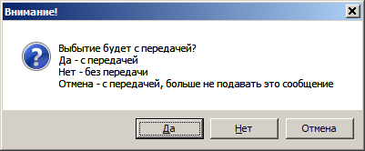

При ответе ДА, будет контролироваться выполнение передачи. Если будет сделана попытка списания без передачи, то будет выдано сообщение-напоминание

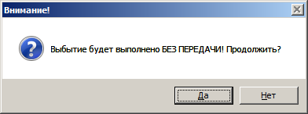

2.3. Списание по файлу выделено в отдельный режим.
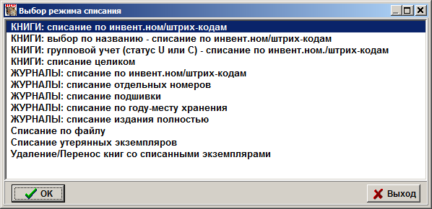

При выборе его на странице задания имени БД по кнопке ФАЙЛ на нижней панели открывается окно обзора. Файл (текстовый) с инвентарными номерами (ИН) и/или штрих-кодами (ШК) может находиться в любой папке и иметь любое расширение. При выборе файла данные кладутся в таблицу, в которой для каждого ИН/ШК находится запись в БД каталога и из нее берутся данные для этого ИН/ШК:
- для заданного ИН берется ШК
- для заданного ШК берется ИН
- статус экземпляра
- место хранения
- номер записи КСУ поступления
Учтена ситуация (неверная), когда один и тот же ИН повторяется в записи с возможно разными местами хранения и статусами. Проверяется факт наличия и уникальности ИН/ШК в БД каталога.
Экземпляр буден расцвечен в синий цвет, если:
- он не найден в БД каталога
- экземпляр дублетный в БД
- экземпляр повторяется в одной записи
- экземпляр имеет статус из перечня параметра StatusNoSpis
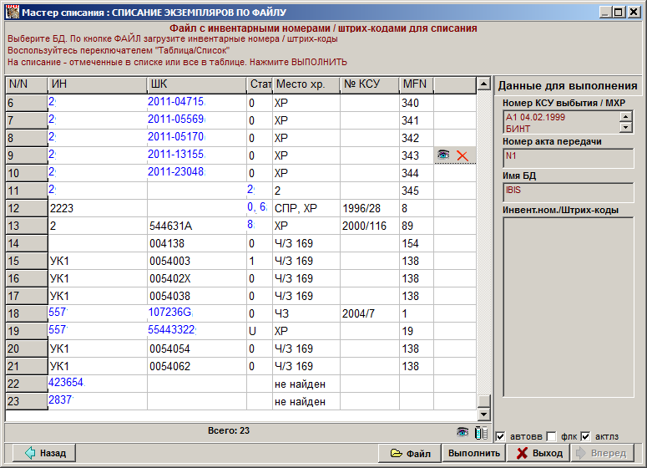

Подсвеченные экземпляры списаны не будут.
Для каждой строки можно:
– посмотреть запись целиком
– удалить данный ИН/ШК из таблицы, исключая его из процедуры списания
На нижней панели есть кнопка переключения просмотра – таблица или исходный список.
Количество ИН/ШК в списке и/или таблице ограничено параметром в секции DISPLAY: MaxInvSpisDisplay=1000. При превышении будет сообщение.
В задание на списание (SpisGblFile=SpisGblFile) подаются все данные об экземпляре: ИН/ШК, статус, место хранения, КСУ поступления. Каждый подаваемый ИН/ШК находит запись, в записи находится значение ИН/ШК, проверяются заданные другие парамтры, в случае статуса 0 выполняется списание, в случае статуса U списывается 1 экземпляр.
Если ИН/ШК дублетный, то списание выполняется в первом найденном документе.

3. Добавлена возможность пополнять группу записей КСУ, отметив их в основном окне. Для этого на нижней панели окна появляется кнопка «Пополнение отмеченных записей КСУ», если установлен вид словаря «Номер КСУ (поступление)». Можно отметить и пополнить сразу все записи КСУ. В опросном листе задается имя БД, или несколько, по которой следует выполнить пополнение.

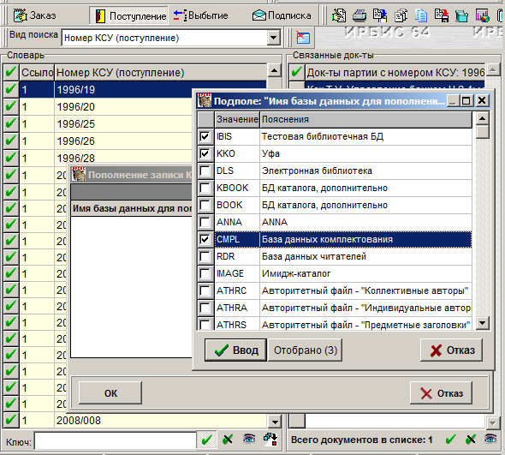

Выдается протокол по всем отмеченным КСУ.
